Д О Д А Т К И
- Інструкції для виконання лабораторних робіт
Вимірювання температурного коефіцієнта опору міді
Мета роботи: вивчити залежність опору металів від температури та визначити температурний коефіцієнт опору міді.
Обладнання: 1) прилад для вимірювання термічного коефіцієнта опору дротини; 2) електронагрівач; 3) універсальний прилад мультиметр; 4) термометр лабораторний від 0 до 100°С; 5) штатив; 6) з’єднувальні провідники.
Теоретичні відомості.
Опір провідника R – це властивість провідника чинити опір струму, який проходить по ньому. Опір металевого провідника залежить від його розмірів і температури:
$R=ρ\frac{l}{S}$ (1)
Одиниця опору встановлена на підставі закону Ома:
$$\left[R\right]=1\frac{В}{А}=1\text{Ом}$$
ρ - питомий опір провідника, який чисельно дорівнює опору провідника завдовжки 1м і поперечним перерізом 1м².
$$\left[ρ\right]=1\frac{\text{Ом}⋅м^{2}}{м}=1\text{Ом}⋅м$$
Питомий опір ρ ( а отже , і опір провідника R) залежить від температури.
$ρ=ρ_{0}\left(1+αt\right)$ (2)
R= R_{о}(1+αt) (3)
R_{о} (ρ₀)- опір (питомий опір) провідника при 0^{о}С;
α- термічний коефіцієнт опору.
Термічний(температурний ) коефіцієнт опору α показує ,на яку частину початкового опору при 0^{о}С зміниться опір провідника при його нагріванні на 1^{о}С (1 К). Для всіх металів α>0(для чистих металів $α=\frac{1}{\text{273}}К^{−1}$).
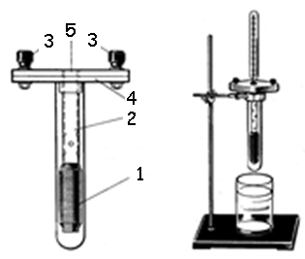
Прилад для визначення термічного коефіцієнта опору є котушка, виготовлена із мідного дроту (1), намотана на картонний каркас (2), кінці якої виведені до затискачів (3). Котушка вміщена в скляну пробірку, разом з якою поміщається в посудину з водою. В середину трубки входить термометр. На верхній кінець картонної трубки надівають коркову пробку. На пробку надіта пластина (5) із затискачами. Щоб прилад краще нагрівався, в картонній трубці зроблені отвори. Для того, щоб забезпечувати однакову температуру всієї обмотки котушки і термометра в пробірку наливають трансформаторне масло (оскільки воно має добру теплопровідність і є діелектриком).
Хід роботи:
1. Ознайомитися з інструкцією по використанню мультиметра для вимірюванню температури і опору. Приєднати температурний датчик до приладу. (Увага: звернути увагу на полярність вмикання датчика. На колодці датчика є знаки «+» і «-», на приладі також є такі знаки. Натиснути на кнопку «On», «Off». Перемикач поставити так, щоб його стрілка була проти символу ^{о}С. Датчик температури вставити у пробірку до рівня котушки приладу для визначення термічного коефіцієнта. Мультиметр готовий для вимірювання температури .
2. Ввімкнути електричну плитку.
3. Одночасно з вимірюванням температури цим же мультиметром вимірювати опір. Для цього до гнізда «COM» і «V/Ω/Hz» приєднати два провідники, які будемо приєднувати іншими кінцями до котушки. Перемикач поставимо у положення для вимірювання опору (в інтервалі від 0 Ом до 200 Ом).
4. Так по черзі вимірюючи температури і опір при даній температурі, зробити через кожних 15^{о}С п’ять вимірювань.
5. Дані занести в таблицю
№ досл. | t, ºC | R, Oм | α,^{о}С⁻¹ | α_{с},^{о}С⁻¹
1 | 15⁰

6. За формулою
$α=\frac{R_{2}−R_{1}}{R_{1}t_{2}−R_{2}t_{1}}$ (4),
Де R₁ ̶ опір при температурі t₁
R₂ – опір при температурі t₂.
Взяти інші два значення температур і відповідних їм значень опору і знову обчислити α.
7. За даними дослідів побудувати графік залежності опору від температури.
8. Визначити похибки вимірювань. Знайти середнє значення α_{с},
9. Порівняти одержане значення з табличним значенням
$$α_{\text{міді}}=0,\text{0043}К^{−1}$$
10. Зробіть висновок

Дослідження явища електролізу
Мета: Дослідним шляхом ознайомитись із явищем електролізу, визначити масу міді, що виділилася на електроді та визначити електрхімічний еквівалент міді.
обладнання: Джерело струму (4-12 В), вимикач, електролітична ванна з 10%-м розчином CuSO₄, мідні електроди, амперметр, реостат, секундомір, терези з важками, фільтрувальним і наждачним папір, з’єднувальні провідники, електрична плитка.
Хід роботи
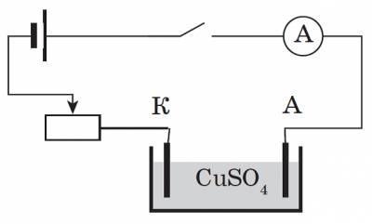
- Підготуйте необхідне обладнання для виконання лабораторної роботи, складіть електричне коло.
- Замкніть коло. Реостатом встановіть робочу силу струму не більше 1 А. Розімкніть коло. Вийміть катод з електролітичної ванни, ретельно очистіть наждачним папером, промийте, висушіть і зважте з точністю до 0,1 г. (m₁)
m₁, кг | I, А | t, с | m₂, кг | Δm, кг | k, кг/Кл | k_{табл}, кг/Кл
- Підготуйте у зошиті таблицю.
- Встановіть електрод на місце в електролітичну ванну. Одночасно з вмиканням в колі струму запустіть секундомір. Процес електролізу повинен тривати 20-30 хв. Під час досліду струм у колі підтримуйте сталим за допомогою реостата.
- Одночасно розімкніть електричне коло і вимкніть секундомір. Вийміть катод, висушіть над електричною плиткою і зважте (m₂).
- Різниця мас катода після і до електролізу дорівнює масі m міді, що виділилась на катоді за час проходження струму. За даними досліду обчисліть електрохімічний еквівалент для міді та порівняйте значення досліду із табличним значенням.
- Заповніть таблицю експериментальних даних та зробіть висновок.

Знімання температурної характеристики терморезистора
Мета Встановити залежність опору напівпровідника від температури.
Обладнання: терморезистор в пробірці; електронагрівач; омметр; термометр лабораторний від 0 до 100°С; з’єднувальні провідники.
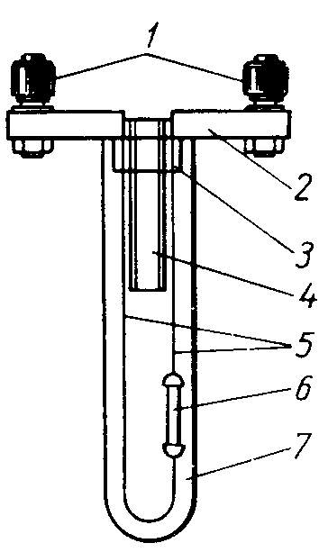
Теоретичні відомості
Терморезистор ММТ-1, з яким виконують цю роботу, складається з спресованої і термічно обробленої суміші порошкоподібних оксидів металів. Він має форму циліндричного стержня 6 довжиною 12 мм і діаметром 2 мм. На кінці стержня надіто металеві ковпачки з виводами, а бічна поверхня покрита шаром емалевої фарби. Виводи терморезистора припаяні до двох мідних дротин 5; кінці дротин підведено до двох гвинтових затискачів 1, закріплених на пластмасовій панелі 2. В середині панелі зроблено отвір, в який вставлено картонну трубку 4, на верхній кінець трубки надіто гумове кільце 3, а на кільце - скляну пробірку 7.
У цій роботі треба виміряти опір терморезистора за різних температур і побудувати графік залежності його опору від температури.
Хід роботи
- Підготуйте в зошиті таблицю для записування результатів вимірювань.
Температура t, ^{о}С | 0 | 10 | 20 | 30 | 40 | 50 | 60 | 70
Опір R, Ом
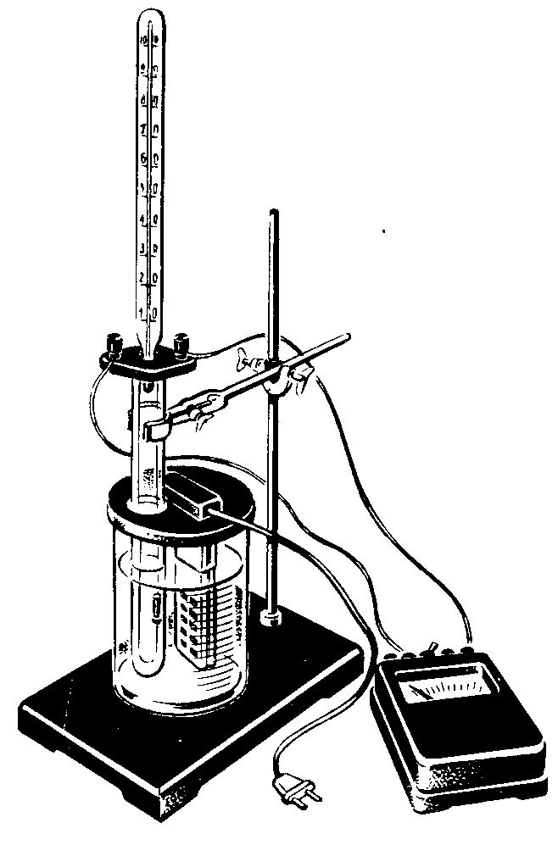
- Складіть установку, зображену на маюнку.
- Виміряйте початкову температуру терморезистора і його початковий опір.
- Увімкніть електричний нагрівник і виміряйте опір терморезистора при температурах 30, 40, 50, 60, 70, 80°С (При досягненні температури 70°С нагрівник відключіть).
- Результати вимірювань запишіть в таблицю
Примітка: За показами приладів треба спостерігати удвох: один записує покази термометра, а другий одночасно знімає покази омметра.
- За даними таблиці побудуйте графік залежності опору терморезистора від температури. По осі абсцис відкладіть температуру, а по осі ординат – опір

Знімання вольт-амперної характеристики напівпровідникового діода
Мета: дослідити залежність сили струму, що проходить через напівпровідниковий діод від напруги на ньому.
Обладнання: Діод напівпровідниковий на колодці; джерело струму для практикуму ИЕПП-1 і батарея акумуляторів З-НКН-10 - 2 шт.; міліамперметр постійного струму; вольтметр постійного струму; реостат повзунковий; ключ замикання струму; комплект проводів з’єднувальних.
Теоретичні відомості
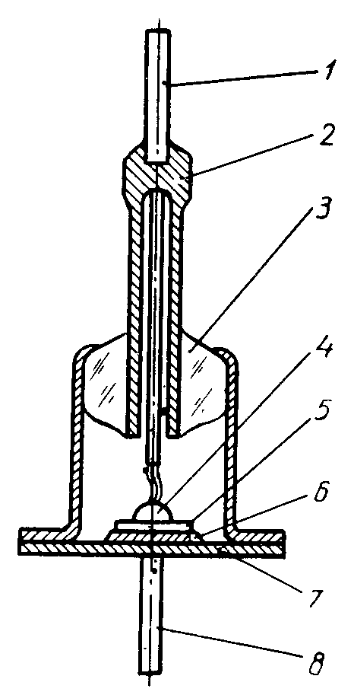
Роботу виконують з напівпровідниковим діодом Д7Ж Основна деталь його - монокристалічна пластинка германію 5 , до одної з поверхонь якої приварено краплю індію 4. Внаслідок цього в пластинці, яка мала до цього лише електронну провідність, утворились дві розмежовані області з електронною (п) і дірковою (р) провідностями. На межі цих областей утворився електронно⁻дірковий перехід (п — р), який має однобічну провідність для електричного струму.
Пластинка германію припаяна оловом 6 до основи металевого корпусу 7, який захищає кристал від зовнішнього впливу. Один контактний вихід 8 з'єднаний з пластинкою германію, а другий контактний вихід - з краплею індію. Він проходить у металевій трубці 2, вплавленій у скляний ізолятор 3. Виводи діода підведені на панелі до двох затискачів, позначених знаками «+» і«—».
Хід роботи
- Підготуйте такі дві таблиці для записування результатів вимірювань і обчислень:
Таблиця 1
U, В
I, мА
Таблиця 2
U, В
І, мА
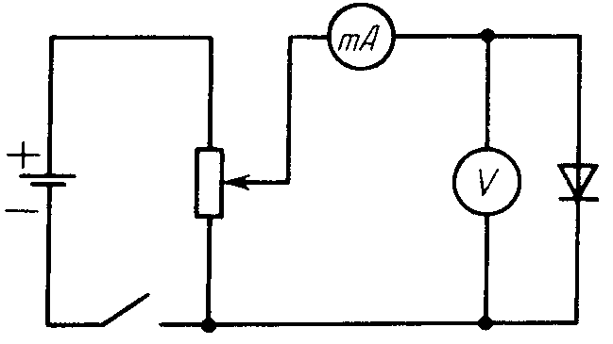
- Дослідіть залежність сили прямого струму від прикладеної до діода напруги. Для цього складіть електричне коло за схемою, яку зображено на малюнку. Діод увімкніть у пропускному напрямі, звернувши увагу на знаки "+" і позначені на його панелі.
- Джерелом струму в цих вимірюваннях є акумулятор з батареї З-НКН-10. Напругу на діод подають з потенціометра і вимірюють вольтметром з шкалою 3 В, силу прямого струму діода - міліамперметром, увімкнутим спочатку з шкалою 7,5 мА, а потім з шкалами 15 і 30 мА. Збільшуючи напругу на діоді щоразу приблизно на 0,02 В, запишіть покази обох приладів у табл. 1.
Застереження. Сила струму діода не повинна перевищувати 300 мА, інакше діод вийде з ладу.
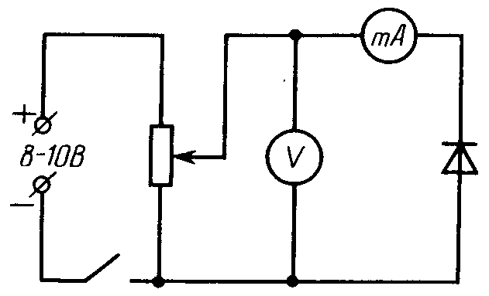
- Дослідіть залежність сили зворотного струму від прикладеної до діода напруги. Для цього складіть електричне коло за новою схемою, яку зображено на малюнку, звернувши увагу на відмінність вмикання діода і вольтметра та на вибір джерела живлення.
- Джерелом струму тут є джерело електроживлення для практикуму або дві батареї акумуляторів З-НКН-10, увімкнені послідовно. Напругу на діод подають за допомогою потенціометра; вимірюють іі вольтметром з шкалою 1,5 мА. Збільшуючи напругу на 1 В, щоразу виміряйте силу зворотного струму діода. Результати вимірювань запишіть у табл. 2.
- За даними двох таблиць побудуйте графік залежності сили струму від прикладеної напруги. Вважати, що сила прямого струму і пряма напруга - додатні, а зворотні - від’ємні. По осі абсцис відкладіть напругу у вольтах, а по осі ординат - силу струму в міліамперах. Масштаб : для прямої напруги 1 см - 0,1 В, для зворотної 1 В; для сили прямого струму 1 см - 2 мА, для зворотного 1 см - 0,2 мА.

3. Про цікаве…
Японська фірма «Саніо» випустила пральні машини, в яких для прання білизни застосовуються ультразвук і електроліз. Хвилі ультразвуку відокремлюють від білизни бруд, а активний кисень, що виділяється в ході електролізу, окисляє її і перетворює в безбарвні з'єднання.
Втім, якщо одяг сильно забруднена, без прального порошку все ж не обійтися.

Ось так домішка!
Домішка миш'яку, що складає всього 1% від атомів кремнію, збільшує концентрацію електронів в мільярд разів порівняно з чистим кремнієм. Відповідно в стільки ж разів зменшується питомий опір напівпровідника.

Бавовна як напівпровідник
Узбецькі фізики виявили, що бавовняне волокно володіє властивостями напівпровідника - змінює свою напівпровідність під впливом зовнішніх факторів. очищені і прочесані бавовняні волокна пучками по 7000 штук просочували 10% розчином йоду і висушували при температурі 50 ° С. Під дією ультрафіолетового випромінювання електропровідність такого пучка змінюється в 12-50 разів (подібно до кремнія).
Знайома ... незнайомка
для виникнення блискавки необхідно, щоб між хмарою і поверхнею землі виникла напруга приблизно в 30000 В на кожен метр відстані.
довжина блискавки може становити від 2 до 50 км.
Повітря в каналі блискавки нагрівається до 25000 ° С.
Під час однієї грози відбувається 50-60 електричних розрядів.
Сила струму в каналі блискавки досягає 20-60 тисяч ампер.
Потужність найбільш сильних блискавок може перевищувати потужність всіх електростанцій світу.
найчастіше блискавка потрапляє в дуб (дуб має дуже розгалужену кореневу систему), на другому місці - листяні дерева, на третьому - хвойні. найрідше блискавка б'є в бук і лаврове дерево.
найчастіше ми спостерігаємо лінійну блискавку, хоча існують ще плоскі, чоточні й кульові.
Плоска блискавка - спалах, яка охоплює частину хмари, грому при цьому не чути. чоточна блискавка залишає за собою пунктирний слід - дуже рідкісна форма блискавки. Кульова блискавка - це тіло діаметром від 5 до 20 см, яке яскраво світиться. Колір - від білувато-блакитного до червоно-фіолетового. утворюється, як правило, в кінці грози.
кожен спалах блискавки дає 1,5-2 тонни оксиду азоту - добриво, необхідне для росту рослин.
Чи може блискавка вдарити вгору? Може. заряд одного знаку може зосереджуватися на хмарі, а іншого - на крижаних кристалах, які знаходяться у верхніх шарах атмосфери.
Чи може бути грім без блискавки або блискавка без грому? Грому без блискавки не буває, а блискавка без грому існувати може. Приклад - плоска блискавка.
У XVIII ст. на дахах будинків стали встановлювати громовідводи. але багато городян сприйняли це нововведення негативно. особливо довго пручалися нововведенню жителі Парижа. вони навіть подали скаргу до суду на прогресивного домовласника. Йшов 1780 ... цікаво, що адвокатом на цьому суді виступав відомий Максиміліан Робесп'єр, а обвинувачем - Жан-Поль Марат. «Втихомирилися» французи тільки після того, як повністю згоріла під час грози будівля французького посольства у Філадельфії - воно єдине не мало громовідводу.
Під час грози ви в безпеці, якщо перебуваєте в заземленому приміщенні з металевим каркасом. Уникайте височин, стогів сіна, одиноких дерев та парканів. Не можна продовжувати спортивні ігри на відкритих майданчиках або купання в річці. Укриття слід шукати в густому лісі, біля підніжжя пагорба, в печері. Якщо ж гроза застала вас в полі, слід сісти навпочіпки, але ні в якому разі не лягати на землю.
4. Відповіді до тестових завдань
Початковий рівень |  | Середній рівень |  |  |  |  |  | Достатній рівень |  |  |  | Високий рівень
Електричний струм у металах
- Б  - А  - Б  - В  - Г  - В |  |  | - В  - Б  - Б  - Б  - Б  - В |  |  | - Б  - Б  - В  - В  - Г  - Г |  | - А  - Б  - В  - В  - А  - В | - Б  - Д  - В  - Г  - А  - А |  | - Б  - Б  - Г  - Б  - Д  - Г
Електричний струм у електролітах
- Б  - В  - Г  - А  - Б  - Д | - Г  - В  - В  - Г  - Г  - А | - В  - Г  - Б  - В  - Г  - Б  - В |  | - Г  - Д  - В  - Г  - А  - Б  - В |  |  | - Д  - А  - А  - Г  - Б  - Г | - А  - В  - Д  - А  - В  - Б |  | - Г  - Б  - Д  - Б  - А  - А |  | - Г  - Б  - Г  - Г  - А  - А
Електричний струм у напівпровідниках
- А  - Г  - А  - Б  - А  - Б | - А  - Б  - А  - В  - Б  - А | - А  - Б  - Г  - Б  - А  - Г |  |  | - А  - Б  - В  - А  - А  - Б |  |  | - Б  - Б  - Г  - В  - Д  - Б |  | - Б  - Б  - Д  - Г  - А  - А |  | - А  - А  - В  - А  - Д  - Г
Електричний струм у газах
- Д  - В  - А  - В  - А  - Г | - Б  - Г  - А  - А  - Г  - Г | - А 5, Б 4, В 3, Г 1 |  |  |  |  |  | - Д  - А  - Г  - Б  - В  - Д |  |  |  | - А  - Б  - А  - В  - В  - Б
- Д  - В  - А  - В  - А  - Г | - Б  - Г  - А  - А  - Г  - Г | - Б  - А  - Б  - Б |  |  | - Г  - В  - Б  - Б |  |  |  |  |  |  | - А  - Б  - А  - В  - В  - Б

Л І Т Е Р А Т У Р А
- Галаганюк Л.В. Майстер-тест. Фізика10: зошит для тестування / Галаганюк Л.В., Поліхун Н.І. – К. : Видавництво «Майстер-класс», 2007 - 2008. – 72 с.
- Іванова Ж.В. Фізика 9 клас: Розробки уроків / Іванова Ж.В. – Х.: Видавництво «Ранок», 2009. – 256 с.
- Ландсберг Г.С. Элементарный учебник физики. Ч.2 / Григорий Самуилович Ландсберг. – М.: Наука, 1973. – Т.2: Электричество и магнетизм. – 528 с.
- Мойсеєнко І.М. Фізика. Контрольні тести. Опорні конспекти. 9 клас./ Мойсеєнко І.М., Мойсеєнко В.І. – Кам’янець-Подільський: ФОП Сисин О.В., 2009. – 140 с.
- Рыбалка А.И. 2002 задачи по физике / Рыбалка А.И., Кибец И.Н., Шкляревский И.О. – Харьков: Фолио, 2003. – 783 с.
- Тимочків М.і. Фізика 10 клас: Дидактичний матеріал для тематичного контролю знань / М.і.Тимочків. – Тернопіль: Навчальна книга – Богдан, 2001. –160с.
- практикум з фізики в середній школі. Дидактичний матеріал. Посібник для вчителя. / Л.І. Анциферов, В.О. Буров, Ю.І. Дік та ін.; За ред. В.О. Бурова, Ю.І. Діка. – К.: Радянська школа., 1990 – 176 с.
- https://sites.google.com/site/elektrodinamo/home
- http://physics.kgsu.ru
- http://physics.ru
- http://www.physics-regelman.com/#high

